ANWENDERBERICHT

Nutzen der 360°-Verbindungstechnik für die Druckluft
Wie Böllhoff und BOGE Synergien schaffen

Eine starke Verbindung – Böllhoff und BOGE arbeiten seit 20 Jahren eng zusammen. Jedes Jahr liefert der Lösungsanbieter für Verbindungstechnik mehrere hunderttausend Elemente an den Druckluftexperten. Partnerschaftlich erarbeiten die beiden Unternehmen aus Ostwestfalen neue Lösungen und optimieren Prozesse, um stets state-of-the-art zu sein und höchste Kundenzufriedenheit zu gewährleisten.

Böllhoff ist weltweit Partner für 360° Verbindungstechnik mit Montage- und Logistiklösungen. Seit 1877 familiengeführt, steht das Unternehmen für langfristigen Erfolg durch Innovationskraft und Kundennähe. Als Verbindungsspezialist kennt Böllhoff die spezifischen Anforderungen seiner Kunden aus allen Industrien und unterstützt sie dabei, erfolgreiche Verbindungen zu schaffen. Am Stammsitz in Bielefeld und im weltweiten Unternehmensverbund gestalten mehr als 3.300 Mitarbeitende die Zukunft der Verbindungstechnik.

BOGE und Böllhoff: seit Jahren enge Partner
Seit 20 Jahren besteht eine enge Zusammenarbeit zwischen den beiden ostwestfälischen Unternehmen BOGE und Böllhoff. „Wir sind zwei Familienunternehmen mit langer Tradition, die in Bielefeld und Umgebung sowie weltweit für ihre innovativen Produkte und Dienstleistungen bekannt und geschätzt sind“, sagt Marcel Rupprecht, Geschäftsführer der Böllhoff GmbH. „Beide Unternehmen entwickeln ihre Produkte stetig weiter mit dem Ziel, erfolgsversprechende Ansätze um die Anforderungen des Kunden zu ergänzen.“ Ausgehend vom Dienstleistungsgedanken hat Böllhoff vor 20 Jahren den ECOTECH-Service ins Leben gerufen, um eine höhere Kundenzufriedenheit zu generieren. Hierbei handelt es sich um einen Engineering Consulting Service bei dem qualifizierte Schraubfachingenieure im intensiven Austausch mit Kunden wie BOGE stehen. Die umfassende Beratung geht mit einem Wissenstransfer seitens Böllhoff einher. So sollen die Kunden ein Produktverständnis entwickeln können, um beispielsweise Möglichkeiten und Grenzen der Anwendung einzuschätzen. Das Ziel ist eine langjährige Partnerschaft mit einer kontinuierlichen Unterstützung.

Kompetente Unterstützung für den gesamten Produktlebenszyklus
Die Experten von Böllhoff haben einen differenzierten Blick auf die Anforderungen an Verbindungstechnik in zahlreichen Anwendungen und verfügen über umfangreiches Detailwissen. Eine Analyse der Daten und Informationen zu Material und Einschraubtiefen sowie Montageabläufe und weitere Aspekte sind die Grundlage zur Auswahl und Bewertung möglicher Schraubengeometrien. So fällt es leichter, die richtigen Entscheidungen hinsichtlich der geeigneten Verbindungselemente zu treffen. Montagearbeitsplätze werden begutachtet und Prozesse genauestens überprüft, um den Verbesserungspotenziale aufzuzeigen. „Je früher wir in Entwicklungsprozesse einbezogen werden, desto optimaler sind die Ergebnisse“, sagt Daniel Tovar Escolar, Leiter Produktmanagement und Anwendungstechnik. „Daher ist es sinnvoll die Beratung direkt zu Projektbeginn in Anspruch zu nehmen, statt erst im Fall von Reklamationen.“ Böllhoff unterstützt schon bei der Produktentwicklung, um kürzere Time-to-Market zu realisieren. Im Rahmen der Entwicklungsleistung übernimmt der Spezialist die Suche nach dem richtigen Verbindungselement, während der Kunde sich voll und ganz auf seine Kernkompetenzen konzentrieren kann und keine wertvolle Zeit verliert. Böllhoff nutzt FEM-Analysen und andere Berechnungstools und verfügt über ein eigenes Versuchslabor inklusive Prüffeld, um beispielsweise Vibrationsprüfungen durchzuführen. Andere Methoden wie Tear-Down-Analysen, CAE-Anwendungen und die Nutzung von mobilen Prüfgeräten gehören ebenfalls zum Service des Experten für Verbindungstechnik.

Materialbedarf über Kanban zielgerecht steuern
„In fast jedem Kompressor von BOGE sind Produkte von Böllhoff vorhanden“, sagt Kevin Kammerer, Leiter Maschinenentwicklung bei BOGE. „Allein in den letzten 10 Jahren hat Böllhoff mehr als 27 Millionen Verbindungselemente an BOGE geliefert.“ Aufgrund der Produktionsprozesssteuerung über Kanban erfolgt die Nachbestellung von Schrauben und anderen Verbindungselementen automatisch. Benötigte Komponenten werden damit zur richtigen Zeit in der richtigen Menge bereitgestellt. Das Kanban-System ist besonders vorteilhaft bei der Wiederbeschaffung von C-Teilen. „Es wäre ja fatal, wenn bei BOGE die Produktion stillsteht, weil einfache Sechskantschrauben fehlen“, betont Daniel Tovar Escolar. „Mit Einsatz unseres Beschaffungs- und Belieferungssystems ECOSIT® (ECOnomic Supply In Time) ist die Teileverfügbarkeit dauerhaft gewährleistet.“ Selbst in der Corona-Pandemie lieferte Böllhoff zuverlässig.

Umfangreicher Test an Kompressoren von BOGE
Für die Prozess- und Produktoptimierung bei BOGE führte Böllhoff zunächst eine umfangreiche Ist-Analyse durch. In einer Begehung vor Ort begutachtete der Lösungsanbieter für Verbindungstechnik die Schraub- und Montageprozesse in der Fertigung des Druckluftexperten. Im Laufe der vergangenen Jahre wurden bereits unterschiedliche Projekte realisiert. So ist beispielsweise der Schnellverschluss DST in zwei Kompressormodellen verbaut, um Montageprozesse für Servicetechniker zu erleichtern und Montagefehler auszuschließen. Der Schnellverschluss basiert auf der Snap-Technology. Ähnlich wie beim Türschloss rastet der Verschluss ein. Bleche unterschiedlicher Stärken lassen sich damit rüttel- und vibrationssicher verbinden, ohne miteinander verschraubt werden zu müssen. Dieser Aspekt vereinfacht die Montageabläufe für Techniker von BOGE enorm, die damit im Servicefall zu Wartungszwecken schnell an die inneren Bauteile einer Maschine gelangen, selbst in schwer zugänglichen Bereichen. Dabei eignet sich die DST-Verbindung auch als Ersatz von Blindnietmuttern oder als Ersatz für Zentrierstifte sowie Schrauben und Muttern in zahlreichen Modellen von BOGE. Darüber hinaus ermöglichen Schraubensicherungselemente von Böllhoff eine erhöhte Sicherheit für Bauteile, die dynamischen Belastungen ausgesetzt sind. Diese und weitere Einsatzmöglichkeiten werden derzeit direkt an einem Kompressor getestet.

Kostenvorteile nutzen und Prozesssicherheit erhöhen
„Wir haben den Anspruch, unsere Technologie stets auf dem aktuellen Stand zu halten, was durch die Zusammenarbeit mit Böllhoff optimal gelingt“, sagt Olaf Hoppe, Geschäftsführer von BOGE. „Dabei setzen wir kontinuierlich Optimierungen um und entwickeln uns weiter, um unsere Technologieführerschaft auszubauen.“ Darüber hinaus setzt BOGE auf Prozesssicherheit und ist an Lösungen interessiert, die eine fehlerhafte Montage verhindern. Zusätzlich lassen sich Servicearbeiten durch den Einsatz geeigneter Verbindungselemente vereinfachen. Durch Optimierungen im Bereich der Verbindungstechnik können Bauteile reduziert und die Werkzeugkosten in der Produktion minimiert werden. Ein konkretes Beispiel dafür ist der Einsatz von Flanschschrauben. Diese Schrauben haben unter dem Kopf eine erweiterte Oberfläche, die eine gleichmäßige Druckverteilung ermöglicht. So entsteht eine sichere Verbindung. Aufgrund des Flansches sind keine Unterlegscheiben nötig – ein großer Vorteil gegenüber einer herkömmlichen Schraubverbindung mit Schraube, Mutter und Unterlegscheibe. Dabei führt der Einsatz der Flanschschrauben nicht nur zu einer Kostenersparnis, sondern auch zu einer erhöhten Sicherheit im Montageprozess, da ein versehentliches Vergessen der Unterlegscheiben ausgeschlossen werden kann.

Eine klassische Win-win-Situation
„Wir sind begeistert von dem 360°-Service von Böllhoff“, resümiert Kevin Kammerer „Dieser geht von Produktvorstellungen, Bandbegehungen und Workshops an sogenannten TechDays über detaillierte Untersuchungen in Prüflaboren bis hin zum digitalen Produktberater, mit dem sich schnell und unkompliziert die passenden Schraubverbindungen online finden lassen.“ Beide Unternehmen ergänzen sich in ihrer Zusammenarbeit. Sie teilen und leben die gleichen Werte und sind stark mit der Region verwurzelt. Als Systemlieferanten punkten sie durch Zuverlässigkeit und die hohe Qualität ihrer Produkte. Dabei fokussieren sie sich stark auf den Kundennutzen. So entwickeln sie gemeinsam neue Produkte und optimieren bestehende Prozesse, um die Kundenbedürfnisse noch besser erfüllen zu können. „Der Austausch mit BOGE ist sehr wertvoll“, betont Daniel Tovar Escolar. „Wir haben kein klassisches Kunden-/Lieferanten-Verhältnis, sondern profitieren beide von einem fruchtbaren Ideenaustausch. Mit dieser partnerschaftlichen Zusammenarbeit schaffen wir ideale Möglichkeiten, um das Beste aus den Kompressoren herauszuholen und optimale Verbindungselemente zu finden.“ Die räumliche Nähe der beiden Firmenhauptsitze ermöglicht dabei eine unkomplizierte, schnelle und fokussierte Abstimmung.

Umfang: 8.805 Zeichen inklusive Leerzeichen
Stand: 27. Februar 2024

Bilder: 4, Quelle: BOGE
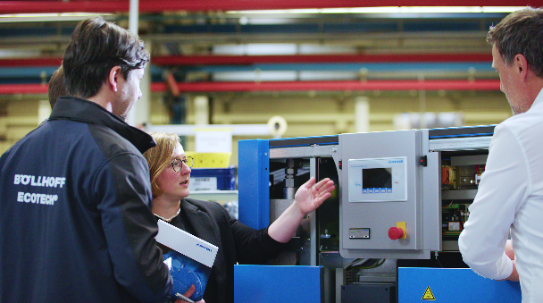
Bildunterschrift 1: Für die Prozess- und Produktoptimierung bei BOGE führte Böllhoff zunächst eine umfangreiche Ist-Analyse durch. In einer Begehung vor Ort begutachtete der Lösungsanbieter für Verbindungstechnik die Schraub- und Montageprozesse in der Fertigung des Druckluftexperten.

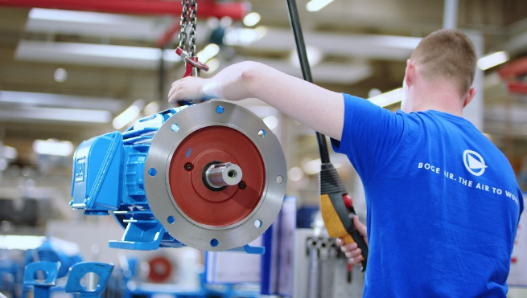
Bildunterschrift 2: Eine starke Verbindung – Böllhoff und BOGE arbeiten seit 20 Jahren eng zusammen. Jedes Jahr liefert der Lösungsanbieter für Verbindungstechnik mehrere hunderttausend Elemente an den Druckluftexperten.

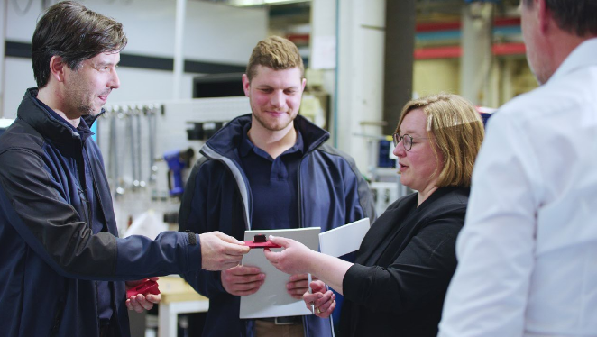
Bildunterschrift 3: Partnerschaftlich erarbeiten die beiden Unternehmen aus Ostwestfalen neue Lösungen und optimieren Prozesse, um stets state-of-the-art zu sein und höchste Kundenzufriedenheit zu gewährleisten.

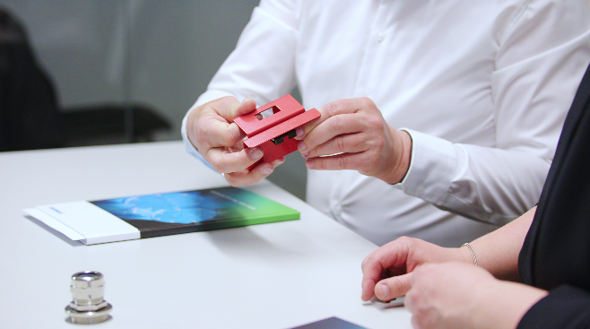
Bildunterschrift 4: Durch Optimierungen im Bereich der Verbindungstechnik können Bauteile reduziert und die Werkzeugkosten in der Produktion minimiert werden.

Über BOGE
Mit der Erfahrung von mehr als 115 Jahren gehört die BOGE KOMPRESSOREN Otto Boge GmbH & Co. KG zu den ältesten Herstellern von Kompressoren und Druckluftsystemen in Deutschland. Das Unternehmen ist einer der Marktführer. Ob Schraubenkompressoren, Kolbenkompressoren, Scrollkompressoren oder Turbokompressoren, komplette Anlagen oder einzelne Maschinen – BOGE erfüllt unterschiedlichste Anforderungen und höchste Ansprüche. Präzise und qualitätsbewusst. Das international tätige Familienunternehmen beschäftigt rund 800 Mitarbeiter und wird von Olaf Hoppe und Michael Rommelmann geführt. Seinen internationalen Kunden bietet BOGE mit zahlreichen Verkaufsbüros und Tochtergesellschaften einen umfassenden Service. Das Unternehmen liefert seine Produkte und Systeme in weltweit mehr als 120 Länder.

Unternehmenskontakt BOGE
Christian Schlüter
Leiter Marketing
Phone: +49 5206 601-5830
Fax: +49 5206 601-200
E-Mail: C.Schlueter@boge.de

Pressekontakt Agentur
Lina Sophie Schmidt
additiv
Eine Marke der additiv pr GmbH & Co. KG
B2B-Kommunikation für Logistik, Robotik, Industrie und IT
Herzog-Adolf-Straße 3
56410 Montabaur
Germany

+49 2602 950 99 29
ls@additiv.de
additiv.de

